بسمه تعالی
راهنمای سیستم آزمون صلاحیت بالینی

نحوه تعریف آزمون:
- ابتدا مطابق تصاویر زیر به بخش تعریف آزمونهای جامع رفته و آزمون مورد نظر را تعریف و تاریخهای شروع و پایان آزمون و درخواست آنرا مشخص مینماییم .
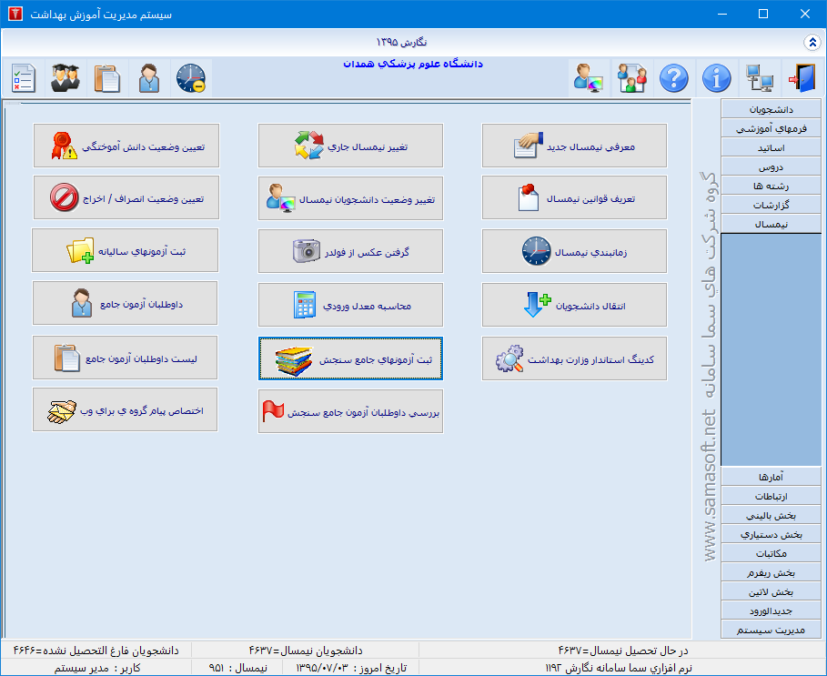
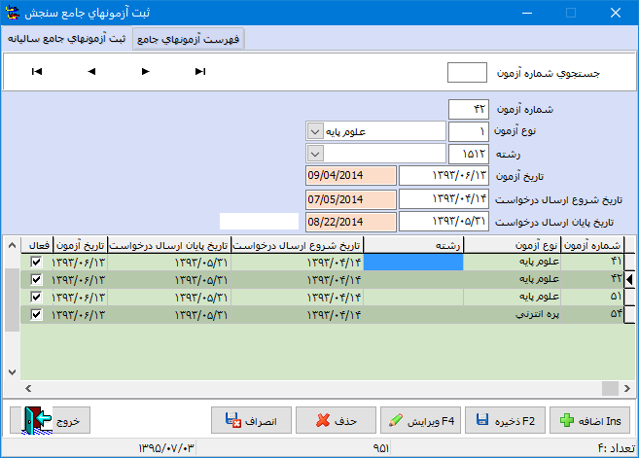

منظور از شماره آزمون،نوبت برگزاری آزمون می باشد.
نوع آزمون را میتوان همواره در بخش اطلاعات ثابت سیستم و بر اساس صلاحدید دانشگاه یا وزارت بهداشت، درمان و آموزش پزشکی و بر اساس کدینگ استاندارد تعریف نمود. لذا لازم است در اطلاعات ثابت سیستم جدول----- نسبت به تعریف آزمون صلاحیت بالینی با کد استاندارد "7" اقدام گردد.به این ترتیب دانشجویان نام آزمون صلاحیت بالینی را در پرتال خود مشاهده مینمایند.

- مطابق تصویر زیر و در تاریخهای مشخص شده دانشجویان میتوانند در صفحه وب خود، آزمونهای تعریف شده داخل بازه را دیده و در آن ثبت نام نمایند.
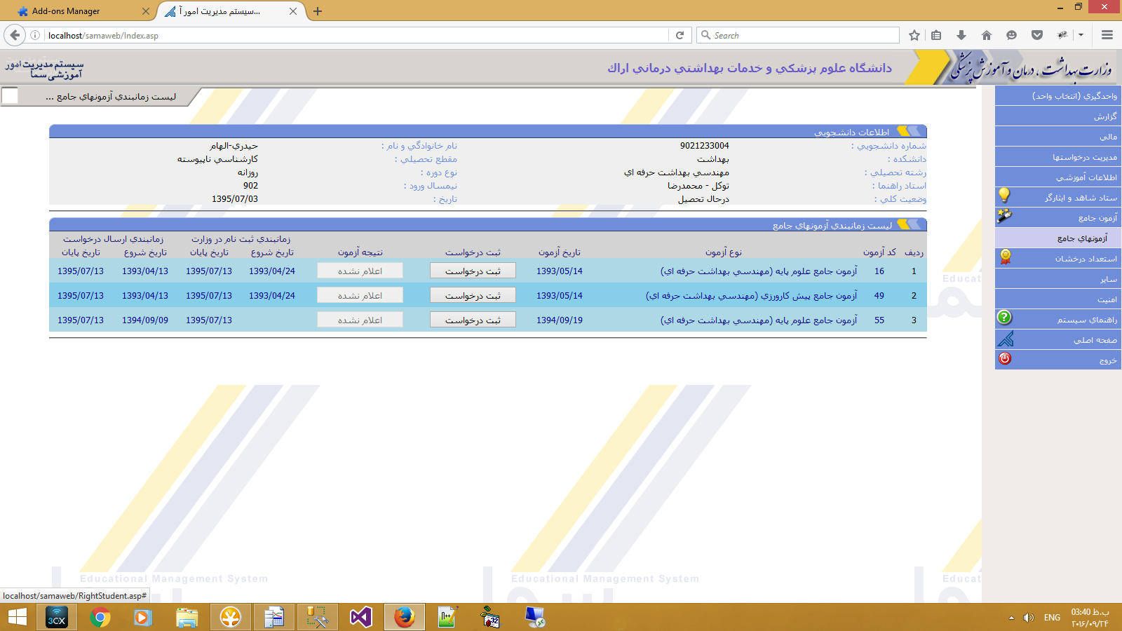

پس از ثبت درخواست ، دانشجو تصویر زیر را خواهد دید:

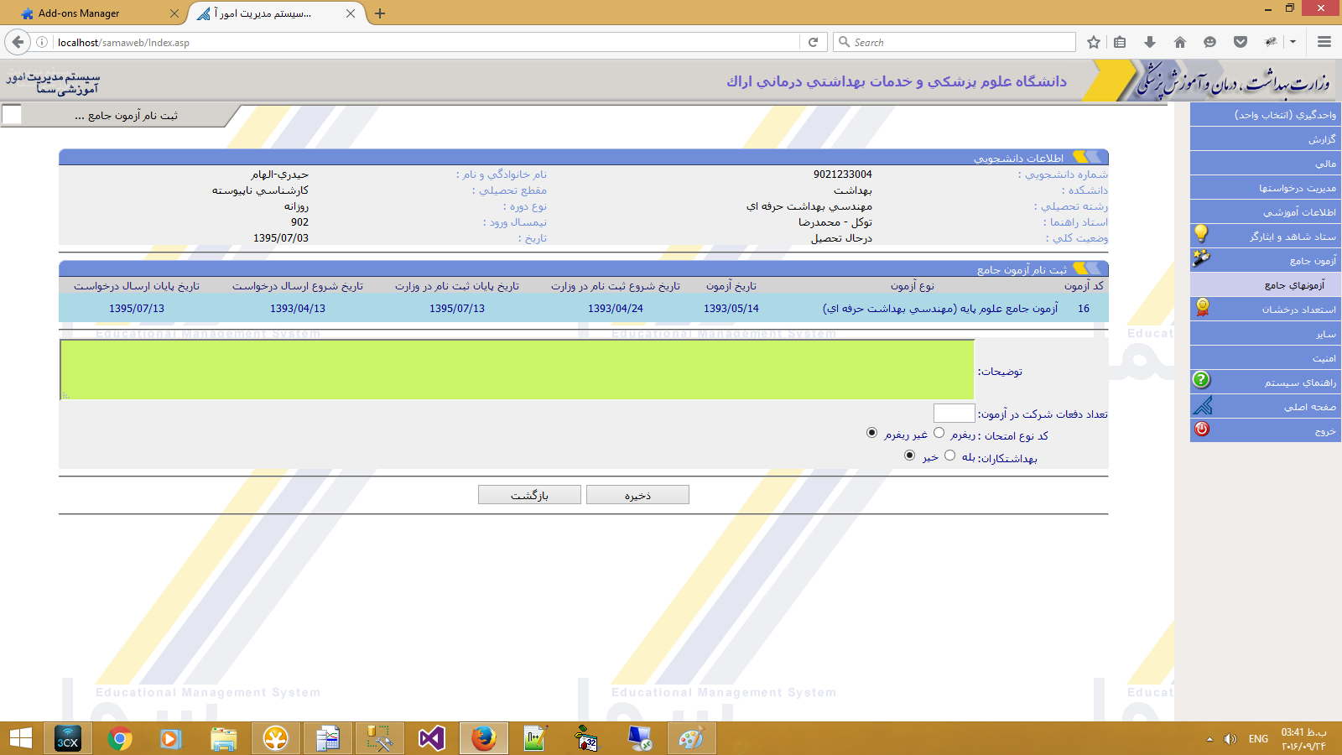

- کارشناس محترم دانشگاه پس از اتمام مهلت درخواست میتواند در بخش داوطلبان آزمون جامع وارد شده و مطابق فیلترینگ دلخواه و درج شماره آزمون ، بصورت گروهی یا فردی درخواست دانشجویان را بررسی و یا تایید نماید .همچنین امکان تهیه گزارش و خروجی از ثبت نام شدگان در این مرحله وجود دارد .

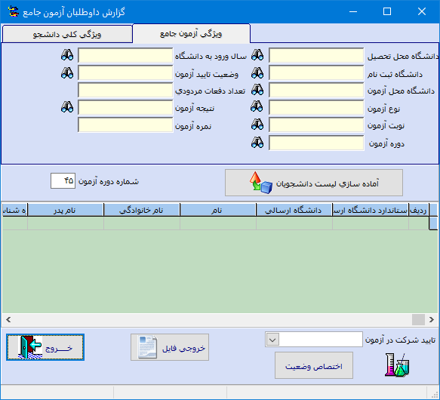

- شایان ذکر است ثبت نام دانشجویان از طریق برنامه سما (بخش نیمسال / داوطلبان آزمون جامع)و توسط کارشناسان محترم دانشگاه نیز امکان پذیر میباشد: تصویر مربوطه
